**SCHÜRER IT GmbH**

Vorstellung unseres **Mitarbeiters**

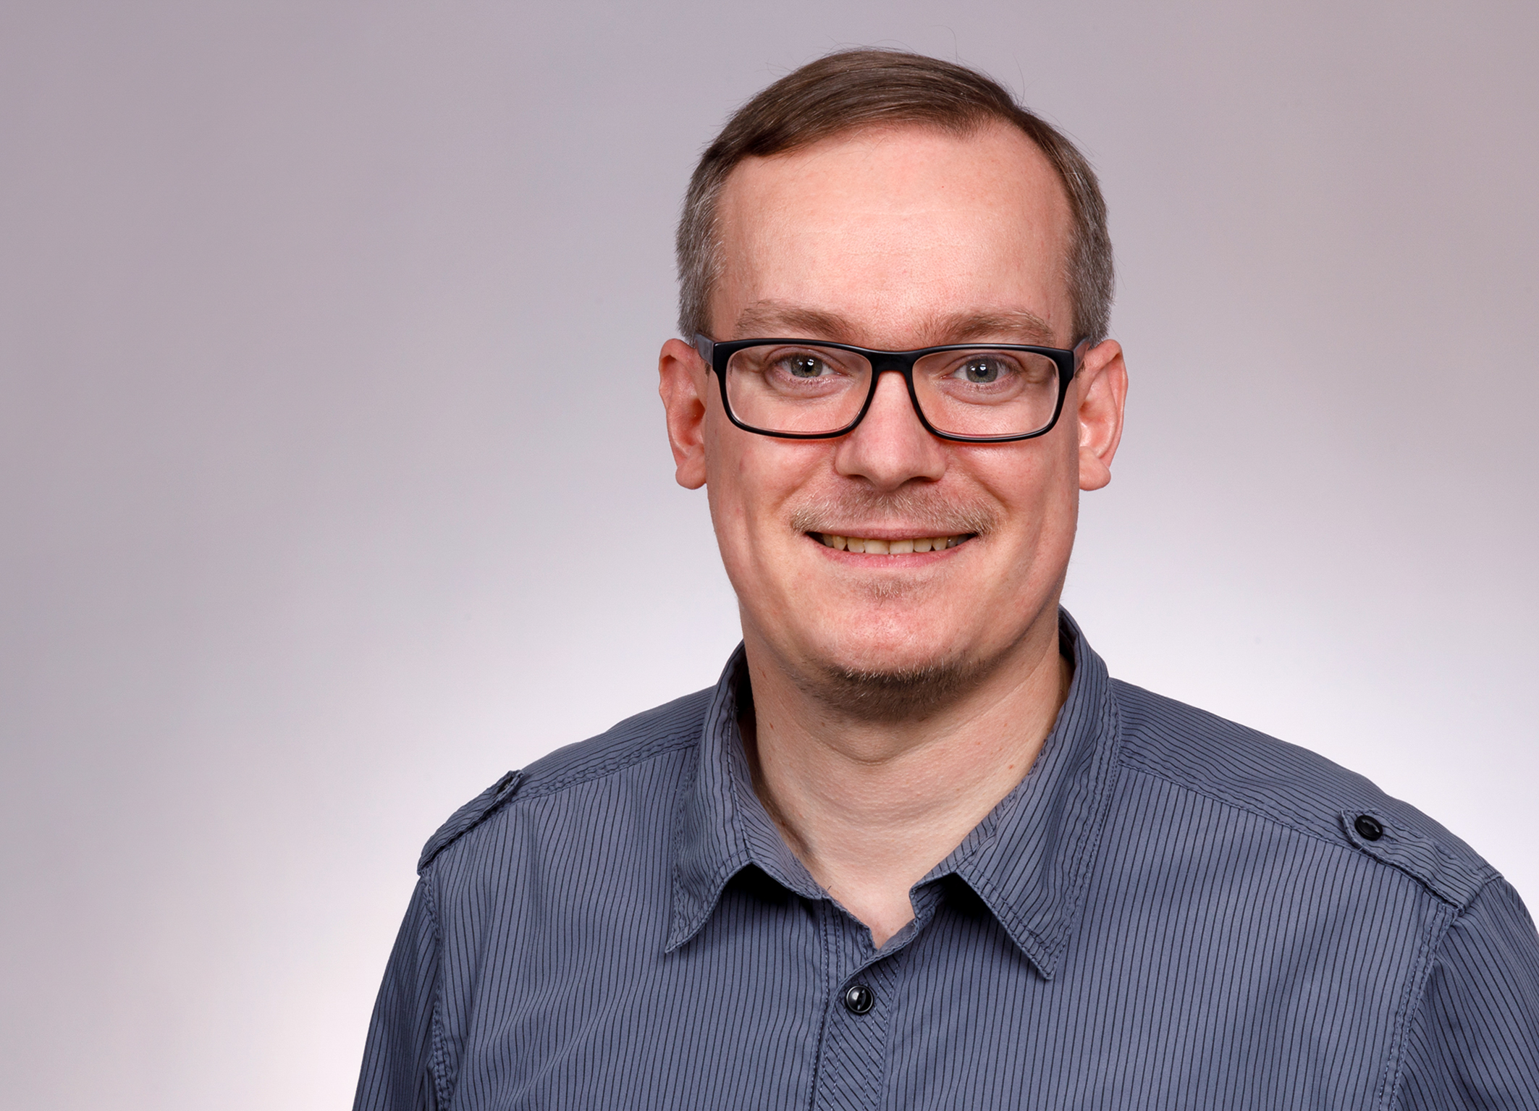

**Christian Langer**  
Softwareentwickler

Architekt

Projektleiter

**Auf einen Blick**

* **Umsetzungsstarker IT-Experte** mit langjähriger Fachkompetenz in den Bereichen **Softwareentwicklung** und **Architektur** bei international agierenden Unternehmen
* **Gewissenhafter** und **zuverlässiger** **Projektleiter** mit hoher Einsatzbereitschaft, **selbstständiger** **Arbeitsweise** und **weitsichtiger** **Denk-** und **Handlungsstruktur** sowie der **Fähigkeit** **sich** **schnell in neue Technologien, Sprachen oder Rollen einzuarbeiten**
* **Engagierter**, **motivierender** und **wertschätzender** **Teamplayer** mit ausgeprägter **Serviceorientierung** und **Eigeninitiative** sowie überdurchschnittlicher **Flexibilität**
* **IT-Skills:** | Java | Javascript | Maven | Spring | Kafka | RabbitMQ | Avro | gRPC | Redis  
  SQL | Gitlab CI/CD | Kubernetes | Helm | Docker | Prometheus | TDD/BDD | JUnit 5   
  Cucumber | Mocha | Chai | Jira | Confluence | MySQL | Spring Boot | Protobuf   
  Grafana | Sinon | AWS | Terraform | Ambassador/Envoyu.v.m.
* Erfolge: Umsetzung eines flexiblen und skalierbaren Systems | Überführung zahlreicher Software-Projekte | Abschluss aller Projekte zur vollsten Zufriedenheit des Auftraggebers
* belastbar | neugierig | zuverlässig | proaktiv | empathisch | kommunikationsstark | offen

**Berufliche Erfahrungen**

**08/2022 - heute**  **SCHÜRER IT GmbH** | Geisenfeld | www.schuerer-it.com  
Partner für die Umsetzung von Softwareprojekten | bis zu 10 Mitarbeitende

*Softwareentwickler*

* Planung, Umsetzung, Dokumentation, Durchführung von Tests sowie Support von Softwarelösungen
* Beratung und Kommunikation mit dem Kunden über laufende Projekte
* Präsentation und Demonstration von Softwarelösungen für den Kunden

**03/2011 - 07/2022** **Sportradar GmbH** | Gera | www.sportradar.com   
Softwareentwicklung | mehr als 10 Standorte | über 2000 Mitarbeitende

11/2021 - 07/2022 *Tech Lead*

* Leitung eines IT-Projekts zur Cloudmigration eines Systems
* Planung und Dokumentation der Architektur sowie Anpassung an neue Anforderungen
* Enge Abstimmung mit internen Fachbereichen und externen Softwaredienstleistern
* Abnahme des Codes des externen Softwaredienstleisters
* Coaching im Bereich Clean Code und TDD/BDD
* Abdeckung von DevOps-Tätigkeiten im Projekt

Besondere Resultate:

* Umsetzung eines flexiblen und skalierbaren Systems für zukünftigen Anforderungen des Unternehmens

03/2011 - 11/2021 *Softwareentwickler*

* Planung, Umsetzung und Support von Softwarelösungen
* TDD/BDD
* Leitung von Software-Projekten und deren Architektur

Besondere Resultate:

* Sichere Überführung verschiedener Software-Projekte in die Produktion

**Ausbildung & Studium**

**09/2004 - 08/2010** **Studium Informatik** | Westsächsische Hochschule | Zwickau

Schwerpunkt: Systeminformatik

**08/2001 - 02/2004** **Technischer Assistent für Informatik** | Staatliches Berufsschulzentrum Hermsdorf

**Zusatzqualifikationen**

**IT-Kenntnisse** Java | Javascript | Maven | Spring | Kafka | RabbitMQ | Avro | gRPC | Redis | SQL | Gitlab  
CI/CD | Kubernetes | Helm | Docker | Prometheus | TDD/BDD | JUnit 5 | Cucumber   
Mocha | Chai | Jira | Confluence | MySQL | Spring Boot | Protobuf | Grafana | Sinon   
AWS | Terraform | Ambassador/Envoy

**Sprachkenntnisse** **Deutsch:** Muttersprache | **Englisch:** Fließend in Wort & Schrift

**Weiterbildung** Cambridge English FCE Zertifizierung (B2)